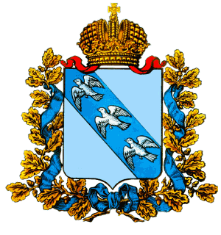

АДМИНИСТРАЦИЯ
ЛЬГОВСКОГО РАЙОНА КУРСКОЙ ОБЛАСТИ

П О С Т А Н О В Л Е Н И Е

от 24.02.2025 №82
Курская область, г. Льгов
Об обеспечение бесплатным питанием обучающихся Льговского района Курской области

В целях социальной поддержки семей с детьми с территорий временно отселенных муниципальных образований Курской области, в соответствии с решением Оперативного штаба по реализации в Курской области Указа президента Российской Федерации от 19.10.2022 года №757 «О мерах, осуществляемых в субъектах Российской Федерации в связи с Указом Президента Российской Федерации от 19.10.2022 года №756» (протокол от 07.09.2024 №39, пункт 12), постановлением Губернатора Курской области от 23.12.2024 №310-пг «Об обеспечении бесплатным питанием обучающихся с территорий временно отселенных муниципальных образований Курской области», Администрация Льговского района Курской области

ПОСТАНОВЛЯЕТ:

- Обеспечить бесплатным двухразовым питанием обучающихся 5-11 классов, прибывших с территорий временно отселенных муниципальных образований Курской области, зачисленных в государственные организации, реализующие программы начального общего, основного общего, среднего общего образования, по заявлению их родителей (законных представителей);

- При организации образовательного процесса с применением электронного обучения и дистанционных образовательных технологий- обеспечит выплату денежной компенсации за двухразовое питание родителям (законным представителям) категории обучающихся, указанной пункте 1 настоящего постановления.

- При реализации мер социальной поддержки, предусмотренных пунктом 1 настоящего постановления, получатели указанных мер приравниваются к категории лиц имеющих статус малоимущих предьявления к ним требований о предоставлении документов, подтверждающих данный статус.

- Отделу ИКТ Администрации Льговского района Курской области (Меркулов Ю.В.) разместить настоящее постановление на официальном сайте муниципального образования «Льговский район» Курской области в информационно-коммуникационной сети Интернет.

- Настоящее постановление вступает в силу со дня подписания и распространяется на правоотношения, возникшие с 07.09.2024.

Глава Льговского района
Курской области С.Н. Коростелев

